Что такое DevOps. Философия и практики
Мхитарян Тигран, ИСП9-Х36

DevOps-цикл интернет-магазина
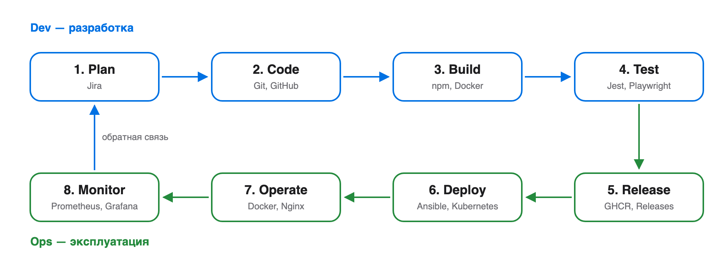
Восемь этапов цикла; мониторинг замыкает петлю и возвращает данные в планирование
Этап | Что происходит в интернет-магазине | Инструмент
Plan | Владелец продукта и команда решают, что делать в спринте: например, оплату через СБП и фильтр по размеру. Задачи оцениваются и попадают в бэклог. | Jira
Code | Разработчики пишут каталог, корзину и оформление заказа в feature-ветках, каждое изменение проходит ревью в pull request. | Git, GitHub
Build | Сервер CI устанавливает зависимости, собирает фронтенд и Docker-образ бэкенда с тегом по коммиту. | npm, Docker
Test | Unit-тесты расчёта цены и скидок, интеграционные тесты API заказов с базой, e2e-сценарий «добавить в корзину → оплатить». | Jest, Playwright
Release | Сборка, прошедшая тесты, получает версию, образ публикуется в реестр, готовятся release notes. | GitHub Releases, GHCR
Deploy | Новая версия выкатывается на серверы постепенно (canary): сначала 10 % покупателей, потом все, с возможностью отката. | Ansible, Kubernetes
Operate | Сайт работает 24/7: балансировка нагрузки в распродажи, резервное копирование базы заказов, обновление сертификатов. | Nginx, Docker
Monitor | Метрики конверсии и ошибок оплаты, время ответа каталога, алерты дежурному; данные возвращаются в Plan. | Prometheus, Grafana

Если убрать этап тестирования
- Ошибки попадают прямо к покупателям: неверно посчитанная скидка, сломанная корзина или оплата обнаруживаются только по жалобам и потерянным заказам.
- Растёт Change Failure Rate — доля выкладок, которые приходится откатывать или чинить срочными патчами.
- Команда начинает бояться релизов и выкатывает их реже и крупнее, а большие релизы ещё опаснее: выигрыш в скорости превращается в замедление.
- Время на поиск причин сбоя растёт: без тестов неясно, какое изменение что сломало, поэтому увеличивается и время восстановления.
- Ручная проверка перед каждым релизом съедает время, которое автотесты экономили бы на каждом пуше.

Метрики DORA
Метрика | Что измеряет своими словами
Deployment Frequency — частота развёртываний | Как часто команда успешно выкатывает изменения в production. Если выкладка идёт несколько раз в день, значит изменения маленькие, процесс автоматизирован и не страшен; раз в квартал — значит каждый релиз огромный и рискованный.
Lead Time for Changes — время внесения изменений | Сколько времени проходит от коммита до работающего в production кода. Показывает, как быстро идея или исправление доходит до пользователя и сколько ручных шагов и ожиданий в конвейере.
Change Failure Rate и Time to Restore | Ещё две метрики DORA: доля выкладок, которые привели к сбою, и сколько времени уходит на восстановление сервиса после сбоя. Они уравновешивают первые две: скорость ценна только вместе со стабильностью.

